用例视图及描述文档

项目名称： 九如牌工程大管家
项目编号：
项目负责人：
填写日期：

===============普通客户用例及用例描述2=================

用例视图
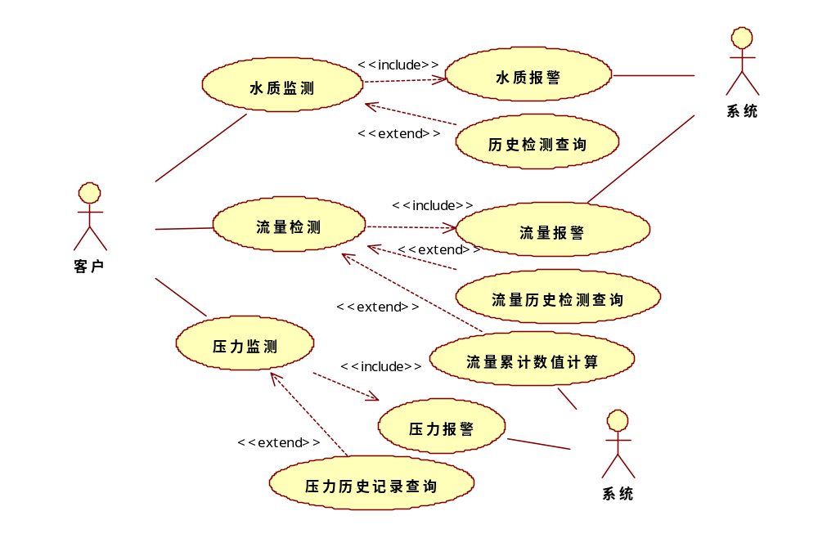
用例描述
注明：增加：压力检测，泵的运营状况；阀门的开启（样式同水质检测）
项目视图 | 监测监控（Watermonitor）
用例名称 | 水质监测
用例编号 | Watermonitor
涉众利益 | 客户、代理商、九如公司用户
参与者 | 客户、代理商、九如公司用户
触发条件 | 实时监测水质信息
前置条件 | 现场数据采集正常
后置条件 | 实时数据显示
基本事件路径或脚本 | - 打开水质监测功能界面  - 水质监测以图形化方式显示，即现场水工程流程图，图上按单元（字段1）显示参数的实时数值，也称监测点；  - 界面中设置“水质报警”区，对出现超限的参数实现报警（扩展点1），且以列表形式显示（字段2）  - 界面中设置“水质报警”查询功能（只设置查询入口即可）（扩展点3）  - 界面中设置“历史检测查询”功能（只设置查询入口即可）（扩展点4）  - 监测图、监测点的位置、单元名称以及样式均按系统后台（扩展点2）预设方式来显示
异常路径 | 监测点对位问题：联系管理在后台处理
扩展点(指出包含和扩展) | 扩展点1：水质超限报警用例（WarnWater）  扩展点2：水质监测设置WaterMonitorSet  扩展点3：水质报警查询用例（SearchWarnWater）  扩展点4：水质历史检测记录查询用例（HistoryDataWater）
字段列表 | 字段1：  字段2：报警列表  （实时值和标准值有颜色或字体区分）
  单元名 | 参数名
  1号 | 电导率、PH、余氯、温度、硬度、TDS、浊度、压力、SDI、COD、BOD、氨氮、总氮、总磷、悬浮物、液位计、污泥浓度、其它（手工录入）
  2号
  单元名 | 参数名 | 实时值 | 标准值
  2号 | PH | 2.0 | 1.5
非功能需求 | 每隔3分钟更新一次数据（报警的时间间隔与数据更新时间相同）
设计约束
项目视图 | 监测监控（Watermonitor）
用例名称 | 水量检测
用例编号 | VolMonitor
涉众利益 | 客户、代理商、九如公司用户
参与者 | 客户、代理商、九如公司用户
触发条件 | 实时监测水量信息
前置条件 | 现场数据采集正常
后置条件 | 实时数据显示
基本事件路径或脚本 | - 打开水量检测功能界面  - 水量监测以图形化方式显示，即现场水工程运行图，图上按单元（字段1）显示参数的实时数值，也称监测点；  - 界面中设置“水量报警”区，对出现超限的参数实现报警（扩展点1），且以列表形式显示（字段2）  - 界面中设置“水量报警”查询功能（只设置查询入口即可）（扩展点3）  - 界面中设置“历史检测查询”功能（只设置查询入口即可）（扩展点4）  - 界面中设置“流量累计数值”（扩展点5）功能，默认状态下不显示（当需要时可扩展以列表的形式显示）（见字段3）  - 监测图、监测点的位置、单元名称以及样式均按系统后台（扩展点2）预设方式来显示
业务规则 | 监测点对位问题：联系管理在后台处理
异常路径
扩展点(指出包含和扩展) | 扩展点1：水量超限报警用例（WarnVol）  扩展点2：水量监测设置VolMonitorSet  扩展点3：水量报警查询用例（SearchWarnVol）  扩展点4：水量历史检测记录查询用例（HistoryDataVol）  扩展点5：流量累计数值计算用例（VolTotalCal）
字段列表 | 字段1：  字段2：报警列表  （实时流量和标准流量有颜色或字体区分）  字段3：具体单位（m³/h）
  单元名 | 参数名
  1号 | 流量计
  2号 | 流量计
  单元名 | 工程名 | 实时流量 | 标准流量
  2号 | 流量计 | 2.0 | 1.5
  单元名 | 工程名 | 累计流量（单位） | 累计时间（天）
  2号 | 流量计 | 1.5 | 0.5

====================普通客户用例及用例描述3======================

用例视图
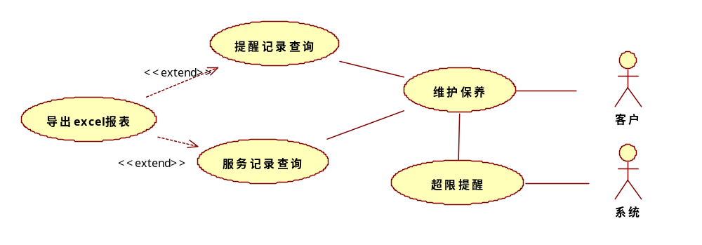
用例描述
注明：
用例名称 |  | 维护保养
用例编号 |  | Maintaince
涉众利益 |  | 客户、代理商、九如公司
参与者 |  | 客户、代理商、九如公司
后置条件 |  | 按类显示信息
基本事件路径或脚本 |  | - 用户打开“维护保养”功能界面  - 界面默认状态下按类显示维护保养信息，显示格式见字段1  - 可按组名筛选  - 可按“状态”筛选（见字段1）  - 可按材料名称关键词查询  - 达到相应材料更换要求向指定目标发送提醒（扩展点3）（指定目标在管理模块中设置）  - 界面中设置三个功能联接入口：“提醒记录查询”（扩展点1）、“服务记录查询”（扩展点2）  - 在字段1列表中“状态”列中，若是显示“提醒”，则可以通过点击“提醒”再详细查看该材料的提醒过程细节（扩展点4）
业务规则
扩展点(指出包含和扩展) |  | 扩展点1：维护保养的提醒记录查询用例SearchMaintaince  扩展点2：维护保养的服务记录查询用例SearchMaintainceServices  扩展点3：维护保养的提醒SendMaintainceTips  扩展点4：提醒明细MaintainceTipDetails
字段列表 |  | 字段1：材料名称即零件名称，额定数值每个客户都不一样  1、其中，状态表示，当材料达到更换要求时，显示“提醒”，未达到更换要求时显示“正常”；  2、打√处需要显示实时数据和录入额定数据；  3、提醒原因根据超标内容选择显示内容。
  组名 | 材料名称 | 额定使用时间 | 额定进出水压差 | 额定产水流量 | 额定产水电导率 | 额定回收率 | 额定加药量 | 上次更换时间 | 应更换时间 | 实际产水率 | 实际进出水压差 | 实际产水电导率 | 实际产水流量 | 实际回收率 | 累计运行时间 | 状态（正常/提示原因）
   | 砂滤器滤料 | √ |  |  |  |  |  | √ | √ |  |  |  |  |  | √ | 正常/时间超限
   | 炭滤器滤料 | √ |  |  |  |  |  | √ | √ |  |  |  |  |  | √ | 时间超限
   | 软化器树脂 | √ |  |  |  |  |  | √ | √ |  |  |  |  |  | √ | 时间超限
   | 过滤器滤芯 | √ | √ |  |  |  |  | √ | √ |  | √ |  |  |  | √ | 时间超限
   | 膜清洗 | √ | √ | √ | √ | √ |  | √ | √ | √ | √ | √ | √ | √ | √ | 使用时间超限/压差超限，流量，电导率，回收率，产水率
   | 膜更换 | √ | √ | √ | √ | √ |  | √ | √ | √ | √ | √ | √ | √ | √ | 使用时间超限/压差超限，流量，电导率，回收率，产水率
   | 紫外灯管 | √ |  |  |  |  |  | √ | √ |  |  |  |  |  | √ | 时间超限
   | 药剂、盐添加 | √ |  |  |  |  | √ | √ | √ |  |  |  |  |  | √ | 下月预计使用量
   | 泵保养 |  |  |  |  |  |  |  |  |  |  |  |  |  | √ | 需要加润滑油或检查机封是否需要更换
项目视图
用例名称 |  | 提醒记录查询
用例编号 |  | SearchMaintaince
涉众利益 |  | 客户、代理商、九如公司
参与者 |  | 客户、代理商、九如公司
后置条件 |  | 按类显示信息
基本事件路径或脚本 |  | - 录入查询条件：提醒时间段范围、类别、零件名，  - 显示提醒的信息汇总列表，显示格式见字段1  - 在字段1列表中“提醒原因”列中，可以通过点击“链接到具体提醒”再详细查看该材料的提醒过程细节（扩展点1）  - 可导出报表（扩展点2）
业务规则
扩展点(指出包含和扩展) |  | 扩展点1：提醒明细MaintainceTipDetails  扩展点2：报表导出ReportExport
字段列表 |  | 字段1：
  提醒时间 | 组名 | 材料名称 | 提醒内容 | 提醒原因
  年月日时分 | 1号 | 砂滤器滤料 | 更换，需购买，清洗，保养 | 链接到具体提醒
项目视图
用例名称 | 提醒记录明细（橙色只有九如公司可见）
用例编号 | MaintainceTipDetails
涉众利益 | 客户、代理商、九如公司
参与者 | 客户、代理商、九如公司
后置条件 | 按类显示信息
基本事件路径或脚本 | - 显示具体材料的提醒明细，即共提醒多少次，向哪些目标（对象）发出提醒，具体提醒时间，见字段1  - 可选，该功能不能影响用例的查询，如用弹出式显示明细结果  - 可导出报表（扩展点1）
扩展 | 扩展点1：报表导出ReportExport
字段列表 | 字段1：  组名：1号，材料名称：砂滤器滤料  累计运行时间：1年  额定累计运行时间：1年  上一次更换时间：2014年4月1日  应更换时间：2015年4月1日  共提醒：4次
  提醒时间 | 目标
  2015年3月29日 12：00 | XXX客户
  2015年4月1日 12：00 | XXX客户
  2015年3月29日 12：00 | XXX代理商
  2015年3月29日 12：00 | 九如公司XXX
项目视图
用例名称 | 维护保养记录表
用例编号 | SearchMaintainceServices
涉众利益 | 客户、代理商、九如公司
参与者 | 客户、代理商、九如公司
后置条件 | 按类显示信息
基本事件路径或脚本 | - 录入条件：服务日期（即上一次更换时间）、零件所属类名  - 显示服务记录 ，见字段1  - 可导出报表（扩展点1）
业务规则
扩展点(指出包含和扩展) | 扩展点1：报表导出ReportExport
字段列表 | 字段1：服务日期、零件所属类名、服务内容、服务公司、服务人员、服务评价

===================普通客户用例及用例描述4======================

用例视图
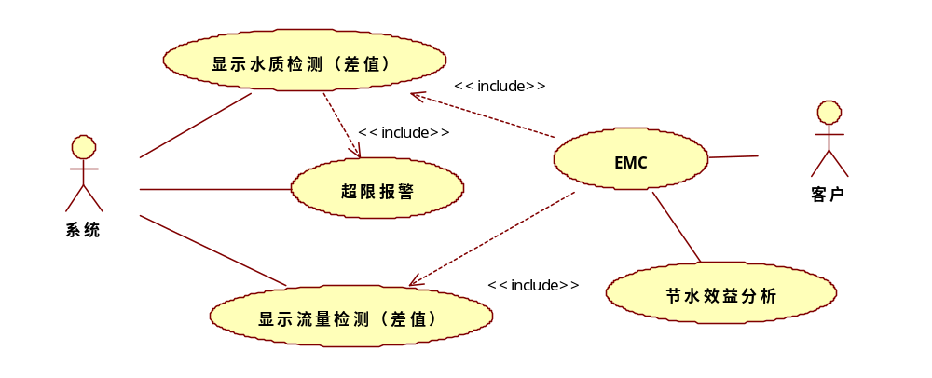
用例描述
注明：
项目视图 | 节能节水EMC（EMC）
用例名称 | EMC简介
用例编号 | EMCInfo
涉众利益 | 客户、九如公司
参与者 | 客户、九如公司
基本事件路径或脚本 | - 打开EMC界面  - 界面中显示EMC的内容，内容可能包括EMC是什么、意义、作用…  - 界面中设置“EMC水质检测”、“EMC流量检测”、“节水效益分析”入口联接（增加emc压力检测）

项目视图 | 节能节水EMC（EMC）
用例名称 | 显示EMC水质检测信息/增加压力检测信息
用例编号 | EMCWaterMonitor
涉众利益 | 客户、九如公司
参与者 | 客户、九如公司
基本事件路径或脚本 | 功能界面中分三部分联动显示：  第一部分：水质检测查询条件  按组名（1号、2号）、零件名、ph或者电导率作为查询条件  第二部分：（满足上述条件的）水质检测曲线分析图  1.曲线标题：ph或者电导率、组名、零件名、[在满足条件的时间段内是否有现场的化验数据，如果有，显示化验时间与数值]  2.横坐标X：时间间隔点（3分钟）（最近的10个三个分钟）  3.纵坐标Y：显示对应时间点的数值  4.图中曲线表示该材料的实测值，并在“（）”中显示“标准与监测的差值”，同时超限的数据（实时、差值）有突出的颜色显示；  第三部分：（满足上述条件的）水质检测详细参数  显示的详细信息以列表形式展现，见字段1  超限的数据记录有突出的颜色显示  设置“EMC水质超限报警查询”入口、“节水效益分析”功能入口
字段列表 | 字段1：组名、零件名、ph或电导率、相应标准值、远程计量时间点、实时监测数值、现场取样时间点、现场化验数值、标准与监测差值、标准与化验差值
设计约束 | （其他功能和主软件水质检测功能相同）

项目视图 | 节能节水EMC
用例名称 | 显示EMC流量检测
用例编号 | EMCVolMonitor
涉众利益 | 客户、代理商、九如公司
参与者 | 客户、代理商、九如公司
基本事件路径或脚本 | 功能界面中分三部分联动显示：  第一部分：流量检测查询条件  按组名（1号、2号）、零件名作为查询条件  第二部分：（满足上述条件的）流量检测曲线分析图  四张曲线图表示：  1.曲线标题：上述中的关键词  2.横坐标X：时间间隔点（3分钟）（最近的10个三个分钟）  3.纵坐标Y：显示对应时间点的数值  4.曲线：（以下数值都是累计数值，每天录入一次，每次录入时间，在一个时间段，求差值）  1）表示“供水量实测值”，并在“（）”中显示“供水量实测值与供水量标准值的差值”，同时超限的数据突出的颜色显示（扩展点1）；  2）表示“排水量实测值”，并在“（）”中显示“排水量实测值与排水量标准值的差值”，同时超限的数据突出的颜色显示（扩展点2）；  3）表示“供水量实测值减去排水量实测值的差值”（扩展点3）；  4）表示“回收水产水量实测值”，并在“（）”中显示“回收水产水量实测值与回收水产水量标准值的差值”，同时超限的数据突出的颜色显示（扩展点4）；  第三部分：（满足上述条件的）流量检测详细参数  显示的详细信息以列表形式展现，见字段1  超限的数据记录有突出的颜色显示  设置“EMC流量超限报警查询”入口、“节水效益分析”功能入口  [强烈建设：以标签的形式，每个标签显示一个曲线及对应的列表]
扩展点(指出包含和扩展) | 扩展点1：供水量实测值-供水量标准值计算用例CalWaterProvide  扩展点2：排水量实测值-排水量标准值计算用例CalWaterExport  扩展点3：供水量实测值-排水量实测值计算用例CalWaterProSubEX  扩展点4：回收水产水量实测值-回收水产水量标准值计算用例CalWaterFetch
字段列表 | 字段1：
   | 组号 | 零件名 | 时间点 | 供水量（按月/季度/年累计） |  |  | 排水量（按月/季度/年累计） |  |  | 供水量与排水量实测差值 | 回收水产水量（按月/季度/年累计）
   | 组号 | 零件名 | 时间点 | 实测值 | 标准值 | 差值 | 实测值 | 标准值 | 差值 |  | 实测值 | 标准值 | 差值
   | 杀菌机回收水
   | 杀菌机回收水
  小计
   | 洗瓶机回收水
   | 洗瓶机回收水
  小计
  总计 | 节水项目

项目视图 | 节能节水EMC
用例名称 | 节水效益分析
用例编号 | EMC004
涉众利益 | 客户、代理商、九如公司
参与者 | 客户
基本事件路径或脚本 | - 录入时间条件，本月（当天、某个时间段可选，默认本月）  - 录入条件：组名（类名）、零件名称  - 计算节水效益（扩展点）
业务规则 | 扩展点：EMCManager004节水效益分析算法编辑

用例视图
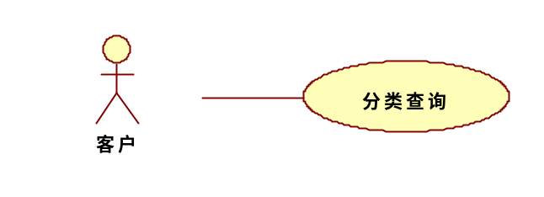
用例描述
注明：
项目视图 | SearchInfo
用例名称 | 分类查询
用例编号 | SearchInfo
涉众利益 | 客户
参与者 | 客户、代理商、九如公司
基本事件路径或脚本 | 类似于常用查询的综合：  内部设置各类查询的入口联接点（可扩展新的查询点），目前包括：  报警查询：水质检测报警（SearchWarnWater）、流量检测报警、压力检测报警，EMC水质监测报警、EMC水量检测报警,EMC压力检测报警、维护保养提醒  历史信息查询：水质现场化验数据、水质实时检测（HistoryDataWater）、流量检测、压力检测、EMC水质监测、EMC流量检测、EMC压力检测、维护保养、服务档案等信息的查询、累计计时（材料、开关量）  上述数据均可导出报表，扩展点1
扩展点(指出包含和扩展) | 扩展点1：导出报表（ReportExport）
其它说明 | 与上面所述相对应的某个时间段的历史数据（显示每小时的节点，以曲线的形式表示，鼠标放置某位置时可显示具体数值，查询每年的以月平均值为节点，查询每月的以日平均值为节点，查询每天的以小时平均值为节点。

================普通客户----结束--===============

